Nama : Daryl Alvaro Rusky

NIM : 5160411316

**Nilai Rata-rata**

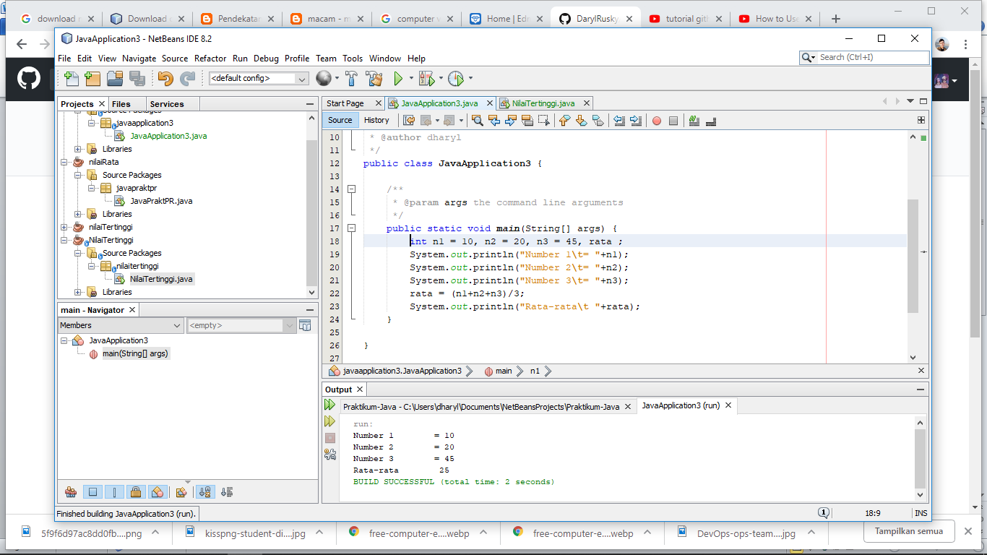

**Nilai Tertinggi**

